Муниципальное общеобразовательное учреждение

средняя школа №3
Тутаевского муниципального района

Методическая разработка
комбинированного занятия
психолога и логопеда для 1 класса
«Сказочное путешествие»
с использованием здоровьесберегающих технологий.

подготовили:
педагог-психолог
Атрошкина Юлия Викторовна,
учитель- логопед
Демидова Наталья Олеговна

г. Тутаев
2019

Комбинированный урок логопеда и психолога в 1 классе «Сказочное путешествие».

Цели: Знакомство первоклассников с коррекционно-развивающими методами и приёмами работы в группах, профилактику здорового образа жизни.

Задачи:
Речевые:
- Развитие речи, умения рассуждать, делать умозаключения (пословицы, перепутанные буквы).
- Развитие артикуляционного аппарата (массаж с кольцами «суджок», сдуй снежинку с варежки).
- Развитие словаря детей (пословицы, игра «Земля, вода, воздух», словесная игра «Совершенно верно»).
Развивающие:
- Развитие памяти, внимания, мышления (словесная игра «Совершенно верно», игра «Земля, вода, воздух», перепутанные буквы, игра «Лёд, метель, снег», закончить пословицу).
- Формирование целенаправленного внимания (словесная игра «Совершенно верно», игра «Земля, вода, воздух», игра «Лёд, метель, снег»).
- Формирование моторной ловкости, быстроты ориентации в пространстве, согласованности движений (игра «Земля, вода, воздух», игра «Лёд, метель, снег»).
- Развитие мелкой моторики рук (массаж с кольцами «суджок», «Золотой ключик»).
- Обучение приёмам релаксации, снятия мышечного напряжения и эмоционального возбуждения (упражнение «Волшебный сон»).
Воспитательные:
- Воспитание у детей бережного отношения к своему здоровью (словесная игра «Совершенно верно», пословицы).
- Воспитание любознательности (все задания).
- Воспитание организованности в работе (групповая работа).
- Создание атмосферы сплочённости и доверия (групповая работа).

Форма проведения: Работа в группах (по 5-6 человек в каждой).

Оборудование: мяч, мягкие игрушки - сказочные персонажи (Чебурашка, Крокодил Гена, Лунтик, Мальвина, Буратино, Леопольд, Смешарик Крош, Лев Бонифаций), ширма, музыкальная колонка с записями спокойной музыки и песней Буратино, рукавички со снежинками (для каждого ученика), карточки со словами в которых перепутаны буквы, кольца «суджок» для каждого ученика, карточки с пословицами, трафареты волшебных ключиков для каждой команды и цветные камешки для украшения, заготовка Гусеница Настроения и ножки-круги 3-х цветов для каждого ученика.

ХОД ЗАНЯТИЯ.
I.Организационный момент.
Психолог: Ребята, здравствуйте. Начнём наше занятие с приветствия. Я скажу слова: «Доброе утро…» и назову кого-то из вашего класса. Те, кого я назову, помашут мне рукой, - значит, вы услышали и отвечаете на приветствие.
- Доброе утро, девочки!
- Доброе утро, мальчики!
- Доброе утро, все первоклассники!
А сейчас давайте посмотрим на присутствующих гостей и вместе их поприветствуем, скажем, доброе утро и помашем им рукой.

II. Основное содержания занятия.
1. Логопед: Ребята, вы любите сказки? (ответы детей)
Я предлагаю вам вместе с нашими гостями отправиться в сказочное путешествие. Но попасть туда не так то просто, перенестись в сказку нам поможет в волшебный сон.
Глазки тихо закрываем, сном волшебным засыпаем.
Дышится легко, ровно, глубоко.
Напряженье улетело – и расслаблено всё тело.
Все мы дружно засыпаем, в сказку сразу попадаем.
Мы спокойно отдыхали, сном волшебным засыпали
Хорошо нам отдыхать, но пора уже вставать
Глазки открываем в сказку попадаем.
Пока дети «засыпают» под спокойную музыку из-за ширмы достаются сказочные герои и расставляются на парте перед ширмой.

2. Психолог: Ребята, смотрите, в сказке нас встречают сказочные герои. Они приготовили для вас интересные задания. Но что бы их выполнить надо будет постараться. Мы сможем? (ответы детей)

3. Логопед: Итак, первое задание от Чебурашки.
Словесная игра «Совершенно верно».
Я буду читать стихи о полезных вещах, если это правильно, то вы отвечаете так: «Правильно, правильно, совершенно верно». Если нет, то молчите.
1. Если хочешь стройным быть
Надо сладкое любить.
Ешь конфеты, жуй ирис,
Строен стань, как кипарис (дети молчат)
2.Чтобы правильно питаться
Вы запомните совет:
Ешьте фрукты, кашу с маслом,
Рыбу, мёд и винегрет. (дети отвечают)
3.Не забудь перед обедом
Пирожком перекусить.
Кушай много, чтоб побольше
Свой желудок загрузить (дети молчат)
4.Нет полезнее продуктов
Вкусных овощей и фруктов.
И Серёже и Ирине
Всем полезны витамины (дети отвечают)
Молодцы, вы знаете, как беречь своё здоровье и с заданием справились, Чебурашка благодарит вас, ребята.

4.Психолог: Игра «Земля, вода, воздух».
Ребята, к нам с Луны прилетел Лунтик, и он еще не очень хорошо знает обитателей планеты Земля: птиц, рыб, животных. Поможем Лунтику лучше узнать обитателей нашей планеты? Я буду кидать вам мяч и говорить одно из трёх слов: земля, вода или воздух. Если вы слышите слово земля – надо быстро назвать любое дикое или домашнее животное, вода – сказать название рыбы, воздух – назвать птицу.

5.Логопед: Игра «Перепутанные буквы».
Сейчас, ребята, вы должны будете работать вместе и дружно в своих командах. Гена Крокодил приготовил для вас следующее задание.
У вас на столах лежат карточки со словами, но буквы в них поменялись местами, и Гена просит вас переставить буквы так, чтобы получилось правильное слово связанное со здоровьем.
Каждая группа детей составляет по 2 слова (зарядка, закаливание, обливание, теннис, футбол, питание, плавание, спорт).

6.Психолог: Следующее задание на ваше внимание. Проведёт его с вами Мальвина.
Игра «Лёд, метель, снег».
При слове снег, поднять руки над головой, лёд – присесть, метель – покружиться. Мы будем вас путать и выполнять неправильные движения. Слушайте внимательно и не ошибайтесь.
Не удалось нам вас запутать, вы были внимательными.

7.Логопед: Смешарик Крош приготовил для вас загадку.
Белая звездочка с неба упала
Мне на ладошку легла и пропала (снежинка)
Игра: «Сдуй с варежки снежинку» (дыхательная гимнастика)
Для каждого ребёнка приготовлены варежки из картона, к которым на ниточках прикреплены снежинки. Необходимо положить снежинку на варежку, поднести её к губам. Набрать воздуха, не надувая щёки, вытянуть губы в трубочку и плавно выдувая воздух сдуть снежинку с варежки. Повторить несколько раз.

8.Психолог: Пальчиковая гимнастика с кольцами «суджок» со Львом Бонифацием.
Ребята, у вас на столах лежат волшебные пружинки, которые помогут нам сделать зарядку для пальчиков, чтобы вы были активны и здоровы.
Большой- Этот пальчик Белочка, рыженькая девочка
Указательный- Этот пальчик Зайчик, зайчик-побегайчик.
Средний- Этот пальчик Лисичка, хитрая сестричка
Безымянный- Этот пальчик Медведь, любит грозно он реветь
Мизинец- Этот пальчик Волчёк, получился кулачёк.
Разожми кулак скорей. В лес всех выпусти зверей.
На каждую строчку стихотворения прокатывать по пальцу пружинку «суджок».

9.Логопед: Работа в группах «Закончить правильно пословицу и прочитать» с котом Леопольдом.
1. Чистота залог….- красоты или здоровья.
2. Здоровье в порядке спасибо…- доктору или зарядке.
3. Если хочешь быть здоров…- закаляйся или занимайся.
4. Кто аккуратен, тот и людям…- симпатичен или приятен.
5. Чеснок да луг…- от семи или шести недуг.
6. Пешком ходить долго …- не стареть или жить.
7. Щи да каша…- пища или сила наша.
8. Здоровье дороже…-красоты или богатства.
Для каждой группы детей приготовлено по две пословицы. Написано начало пословицы и два варианта продолжения, дети должны подобрать правильное окончание для каждой пословицы. Затем проверяется правильность составления пословиц.
Всем известно, всем понятно,
Что здоровым быть приятно
Только надо знать,
Как здоровым стать.

10.Психолог: «Золотой ключик» с Буратино.

Ребята, а вот и Буратино спешит к вам со своим заданием. Давайте, вспомним, что искал в сказке Буратино (ответы детей). Правильно, он искал золотой ключик. Давайте поможем Буратино превратить цветные, скучные ключики, в волшебные и яркие. Работать вы будете в командах и с помощью цветных камешков украсите свои ключики.
Каждой группе детей выдаётся трафарет ключа и набор разноцветных камней, работая в команде, ребята украшают ключики. (Приложение 1).

Логопед: Ребята, вы справились со всеми заданиями, и пришла пора прощаться со сказочными героями и возвращаться из сказочного путешествия. А поможет нам это сделать «Волшебный сон».
Глазки тихо закрываем, сном волшебным засыпаем.
Дышится легко, ровно, глубоко.
Напряженье улетело – и расслаблено всё тело.
Все мы дружно засыпаем, и из сказки улетаем.
Мы спокойно отдыхали, сном волшебным засыпали
Хорошо нам отдыхать, но пора уже вставать.
Глазки открываем в класс все попадаем.
Пока дети «засыпают» сказочные герои прячутся за ширму.

III. Рефлексия «Гусеница Настроения».

Психолог- Логопед. Ребята, мы с вами сегодня путешествовали со сказочными героями, и им очень интересно узнать с каким настроением вы вернулись из путешествия. Узнать это нам поможет гусеница настроения.
Если ваше настроение после занятия стало лучше, чем было – возьмите зелёные ножки, если настроение не изменилось – возьмите розовые ножки и если настроение стало хуже возьмите голубые ножки. По группам подходите к доске и с помощью магнитов прикрепите ножки к гусенице.
На доске написаны слова Гусеница Настроения и прикреплена голова гусеницы, дальше дети с помощью магнитов(или двухстороннего скотча) крепят цветные ножки гусеницы, в зависимости от своего настроения.(Приложение 2).
Спасибо за работу!

Список использованной литературы

- Волина В.В. Занимательное азбуковедение. М.: Просвещение, 1991.
- Волкова Г.А. Логопедическая ритмика // Логопед. – 2005. - №1
- Выгодская И.Г., Пеллингер Е.Л., Успенская Л.П. Устранение заикания у дошкольников в игровых ситуациях. М.: Просвещение, 1993.
- Свешников Л.В. Рефлексивные техники эмоционального состояния детей. Волгоград: Учитель, 2013
- Селивёрстов В.И. Речевые игры с детьми. М.: Владос, 1994.
- Ткаченко Т.А. Физкультминутки для развития пальчиковой моторики у дошкольников с нарушением речи. М.: Гном и Д. 2001.
- Хухлаева О.В. Тропинка к своему Я: уроки психологии в начальной школе (1-4). М.: Генезис. 2006.

Приложение 1

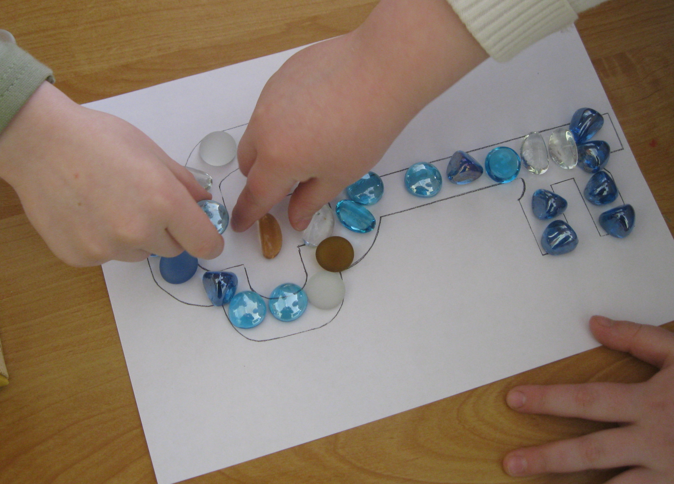

Приложение 2

